

**Facultad de computación**

**Segundo desafío practico DPS G03L**

**Materia:** Diseño y programación de Software Multiplataforma

**Docente**: Ingeniera Karens Medrano

**Integrantes:** Raul Alexander Lemus Giron  **N°Carnet**: LG171442

Daniel Alexander Reyes Pineda RP191495

**Muestras de funcionamiento Ejercicio 1:** Aplicación para Streaming de música funcionando a un 60 o 70% no reproduce la canción.

https://snack.expo.dev/@giron1698/musicudb

Listado de géneros con sus respectivos álbumes (10 por cada genero)

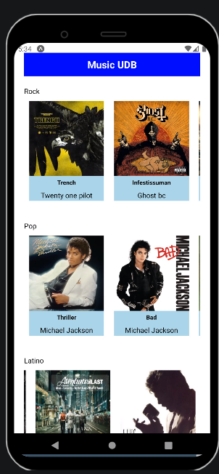

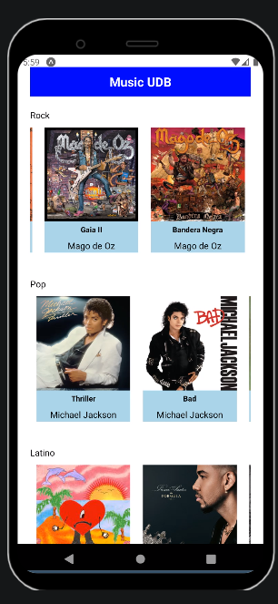

Listado de canciones:

Cancines de álbum en genero de Rock Cancines de álbum en genero Pop

Cancines de álbum en genero Latino

Todos los álbumes tienen su respectiva lista de canciones

**Muestras de funcionamiento Ejercicio 2:** Agenda telefónica con autenticación de usuario local, funcionando 100%.